Синтез и исследование допированных кремнием и азотом малослойных графитовых фрагментов
Викторова А.С., Столбов Д.Н.
Студент, 5 курс специалитета
Московский государственный университет имени М.В.Ломоносова,
химический факультет, Москва, Россия
E–mail: alinavictorova98@mail.ru

В последнее время всё больше внимание исследователей привлекает применение углеродных наноматериалов (УНМ) в качестве электродов для устройств хранения энергии. Одним из способов варьирования электрохимических свойств УНМ является модификация их поверхности функциональными группами и введение в структуру различных гетероатомов. Внедрение азота позволяет увеличить дефектность, а также добавляет псевдоемкость в материал, что улучшает электрохимические характеристики. Также растет интерес к внедрению в УНМ атомов кремния ввиду его высоких ёмкостных характеристик в литий-ионных аккумуляторах [1]. Несмотря на это, практических работ, посвященных синтезу кремний-допированных УНМ, а тем более содопированию кремнием и азотом, не так много.
Данная работа посвящена оптимизации методов синтеза и изучению структурных особенностей кремний- и азот-допированных малослойных графитовых фрагментов (МГФ). МГФ представляет собой графеноподобный материал, обладающей высокой площадью поверхности и большим количеством краевых дефектов. Их синтезировали в кварцевом реакторе при 700-900ºС путем пиролитического разложения [2] различных смесей прекурсоров (гексан, бензол, тетраметилсилан (ТМС), ацетонитрил, гексаметилдисилоксан) на предварительно полученном темплате MgO. Введение гетероатомов происходило как во время синтеза, так и путем пост-допирования. Темплат удаляли кипячением в соляной кислоте и изучали методами СЭМ, ПЭМ, РФЭС, РФА, ТА.
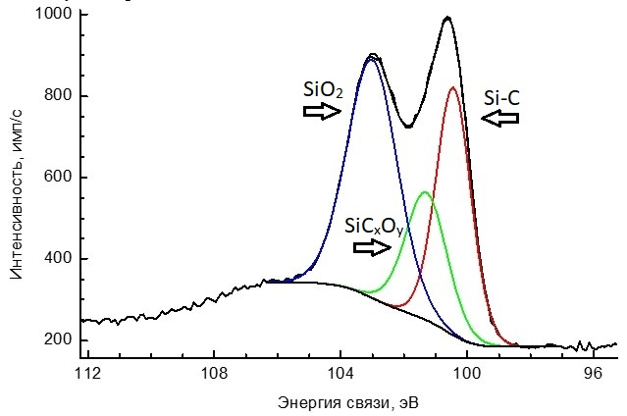
Показано, что в полученных материалов кремний встраивается в структуру графенового листа с образованием Si-C и SiC_{x}O_{y} типов связей (Рис.1.). В случае смеси прекурсоров ацетонитрил-ТМС встраивание в структуру затруднено конкурентным допированием азотом. Установлено, что при внедрении кремния в структуру МГФ увеличивается межплоскостное расстояние. В дальнейшем полученные материалы будут исследованы в качестве анодного материала для литий-ионных батарей.
Рис.1. Si2p РФЭ-спектр Si-МГФ
Исследование выполнено при поддержке Совета по грантам Президента РФ в рамках научного проекта МК-2144.2020.3.
Литература

1. Palomino J., Varshney D., Weiner B.R., Morell G. Study of the Structural Changes Undergone by Hybrid Nanostructured Si-CNTs Employed as an Anode Material in a Rechargeable Lithium-Ion Battery. // J. Phys. Chem. C. 2015. V. 119. P. 21125-21134.
2. Savilov S. V., Arkhipova E. A., Ivanov A. S., Maslakov K., Shen Z., Aldoshin S. M., Lunin V. V. Pyrolytic synthesis and characterization of N-doped carbon nanoflakes for electrochemical applications. // Mater. Res. Bull. 2015. V. 69. P. 7.

